PARÉNTESIS Y COMILLAS
VÍDEO:
https://www.youtube.com/watch?v=4qJ0EYWahwk

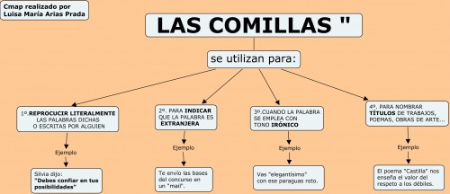
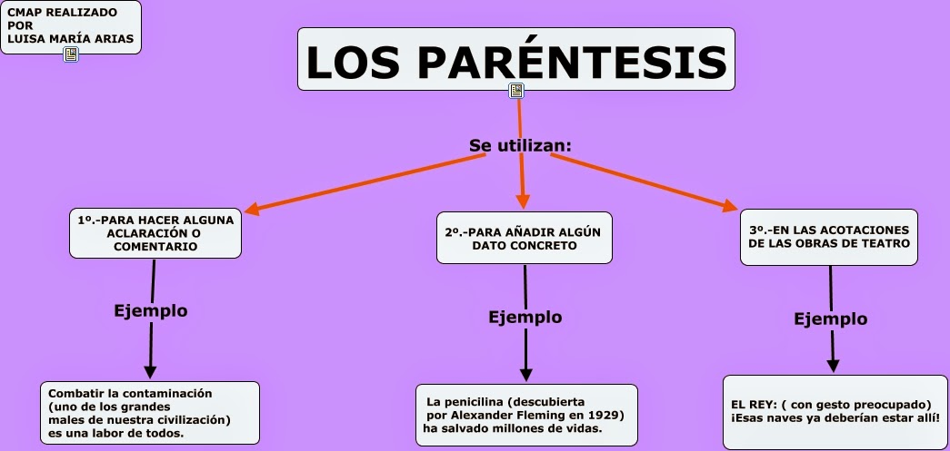

USO DE LA RAYA

